Advanced Encryption Standard (AES)
AES - симметричный алгоритм блочного шифрования (размер блока 128 бит, ключ 128/192/256 бит), работает на базе алгоритма Rijndael.
На вход алгоритма подается блок открытого текста длиной 16 байт. Вначале открытый текст складывается с помощью операции XOR с 16-байтовым (128-битовым) подключом. Этот процесс обозначен операторами ⊕ (каждый байт подключа складывается с соответствующим байтом открытого текста). Затем каждый из 16 байт полученного результата подается на вход таблицы S-матриц, которая отображает 8-битовые входные значения в 8-битовые выходные значения. Все S-матрицы одинаковы. Полученные байты переставляются в некотором заданном порядке. И наконец, каждая группа из 4 байт подвергается перемешиванию, которое осуществляется с помощью функции перемешивания. Применение функции перемешивания завершает раунд. Полный процесс шифрования состоит из 10/12/14 раундов, в зависимости от размера ключа. Раундовые ключи получаются путем выборки из исходного ключа после его расширения.

Структура одного раунда AES:
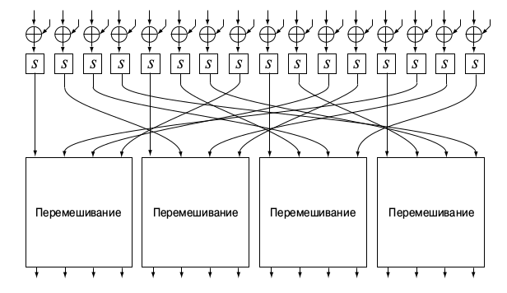
Counter mode (CTR)

Режим счётчика (CTR) предполагает возврат на вход соответствующего алгоритма блочного шифрования значения некоторого счётчика, накопленного с момента старта. Режим делает из блочного шифра потоковый, то есть генерирует последовательность, к которой применяется операция XOR с текстом сообщения. Исходный текст и блок зашифрованного текста имеют один и тот же размер блока, как и основной шифр (например, DES или AES).

Он определяется следующим образом:
K i := E(K, Nonce || i) для i = 1, . . . , k,
C i := P i ⊕ K i
Где
K — ключ шифрования
Nonce - оказия
i — счетчик
|| — конкатенация
E — функция шифрования одного блока
P i — блок открытого текста
C i — блок шифротекста

Оказия
Название этого термина происходит от фразы “number used once” — “число, используемое только один раз”. Основным свойством оказии является ее уникальность. Не допускается использовать одну и ту же оказию дважды с одним и тем же ключом. Обычно оказия представляет собой номер сообщения, присвоенный ему по некоторому принципу и, возможно, скомбинированный с какой-нибудь другой информацией. Большинство современных систем уже применяют нумерацию сообщений, чтобы сохранять сообщения в правильном порядке, распознавать повторяющиеся сообщения и т.п. Оказию не обязательно
сохранять в секрете, но она может быть использована только один раз.

Данный метод требует, чтобы оказия и счетчик в совокупности умещались в рамки одного блока, однако в со-
временных шифрах со 128-битовыми блоками это не составляет проблемы.
Очевидно, размер оказии должен быть меньше размера одного блока, чтобы
оставить место для значения счетчика i.

Дополнение
Большинство режимов работы блочных шифров требуют, чтобы длина открытого текста P была кратной размеру блока. Для этого сообщение приходится дополнять до нужной длины. Существует множество способов дополнения открытого текста. Главное требование состоит
в том, чтобы дополнение было обратимым, т.е. чтобы по дополненному сообщению можно было уникальным образом определить исходное сообщение. В данной курсовой работе использовано дополнение PKCS7.

PKCS7
Дополнение в целых байтах. Значение каждого байта равно числу добавленных байтов, то есть добавляется N байт со значением N. Число добавленных байтов зависит от границы блока, до которого необходимо расширить сообщение. Данный метод дополнения (также как и два предыдущих) хорошо определен, только если N меньше, чем 256.

Пример: В следующем примере блок имеет размер 8 байтов, и требуется дополнение 4 байтами
... | DD DD DD DD DD DD DD DD | DD DD DD DD 04 04 04 04 |

Главное отличие PKCS7 от PKCS5 заключается в том что стандарт PKCS5 определен для дополнения блоков длины 8 байт((triple) DES), в то время как PKCS7 может быть использован для дополнения блоков длинны до 255 байт. В данной курсовой работе использован размер блока в 16 байт.

